* شبكــــــــــات الحاسب *

* أهمية ومزايا شبكات الحاسب:
أولا / يمكن إرسال المعلومات والبرامج والرسائل المكتوبة والمرئية إلى أقاصي الأرض في ثواني قليلة .
ثانيا / إمكانية تخزينها وإعادة إرسالها .

* تعريف شبكات الحاسب:
مجموعة من الحاسبات التي تتوزع على مواقع مختلفة وتربط بينها وسائل الاتصال المختلفة وتقوم بجمع وتبادل البيانات الرقمية والاشتراك في المصادر المرتبطة بها .

* أنواع شبكات الحاسب:
- اتساعها المكاني
- التقنية المستخدمة في وسائط النقل بين الأجهزة
- علاقة الأجهزة بعضها ببعض داخل الشبكة

# أنواع شبكات الحاسب حسب أتساعها المكاني:

أولا / شبكة الحاسب المحلية ( LAN )
*هي شبكة مخصصة لمساحة مكانية محدودة .
*مميزاتها/تتميز بسرعة الإرسال لقصر المسافات بين الأجهزة. ويكون عددها محدود ، و تهدف لتبادل المعلومات في المنشأة الواحدة و المشاركة في الوحدات المساندة كالطابعات و أجهزة التخزين .
*مثال/ شبكة معمل المدرسة أو قاعات الجامعة أو مكاتب الشركة .

ثانيا ً /شبكة الحاسب المتوسطة
* وهي تمتد لمنطقة متوسطة كالمدن المختلفة .
* مميزاتها / تكون محدودة السرعة وعادة ما تدار من قبل هيئة عامة أو جهة حكومية.
* مثال/ شبكة الصرف الآلي التي تربط أجهزة الحاسب بالمصارف المختلفة و تدار من مؤسسة النقد العربي السعودي .

ثالثاً / شبكة الحاسب الموسعة
*هي الشبكة التي تمتد لمنطقة كبيرة .
* مميزاتها / و تكون محدودة السرعة لطول المسافات التي تمتد عبرها الشبكة ، و عادة تدار هذه الشبكة من هيئة أو جهة حكومية .
* مثال/ الشبكة العنكبوتيه العالمية وتدار في الغالب من قبل شركة الاتصالات الحكومية في البلاد المختلفة.
- التعريف بشبكة الانترانت Entrant.
شبكة الانترانت Entrant
وهي عبارة عن شبكة حاسوب خاصة بالشركات والمؤسسات الحكومية والخاصة ، حيث صممت هذه الشبكة لخدمة افراد الشركة او المؤسسة ، من خلال مشاركة الملفات والمعلومات داخل نطاق الشركة ، مع امكانية الاتصال بشبكة الانترنت ولكن تحت قيود خاصة .
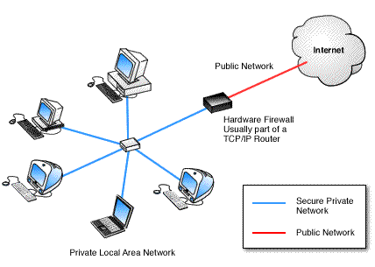
--------------------------------------------------------------------
- أهمية شبكة الانترانت Entrant.
1- تقليص التكاليف ، من حيث توفير اثمان شراء المعدات والبرمجيات ، بالاضافة الى توفير تكاليف الاتصالات والمراسلات الادارية .
2- توفير الوقت ، وخاصة في عملية التواصل مع الافراد العاملون بالشركة .
3- الاستقلالية والمرونة ، حيث تخضع ادارة شبكة الانترانت الى وحدة تقنية المعلومات الخاصة بالشركة ، مما يتيح امان عالي داخل الشبكة .
4- تسخير خدمات الانترانت ، تقدم هذه الشبكة جميع الخدمات التي تقدمها شبكة الانترنت من بريد الكتروني ، استعراض الويب ، البحث ، المحادثة .
5- لحماية شبكة الانترانت من الاعتداءات الخارجية وخاصة اذا تم ربطها بشبكة الانترنت فإنها توضع خلف جدار الحماية Firewall .

- التعريف بشبكة الإكسترانت Extranet.
شبكة الإكسترانت Extranet
شبكة خصوصية شبيهة بالإنترانت إلا أن الشركات والمؤسسات تسمح (غالبا عبر اسم مستخدم وكلمة سر) للشركاء التجاريين أو الموردين أو العملاء بالوصول إليها لتبادل البيانات والمعلومات.
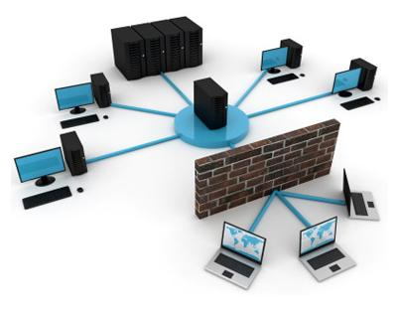

- أهمية شبكة الاكسترانت Extranet.
1- تسهيل عمليات الشراء في الشركات ،إذ يمكن أن تقوم شركة من منطقة الشرق الأوسط بإرسال طلب شراء إلى شركة يابانية عبر الإكسترانت التي تربط بينهما.
2. متابعة الفواتير ،تُسهل هذه الخدمة عملية توقيع الفواتير من مديري الفروع المنتشرين في مناطق مختلفة ، كما تسمح لهم بمتابعة إجراء الصرف أو القبض .
3. خدمات التوظيف ،تُستخدم الإكسترانت لربط مصادر الموارد البشرية المؤهلة (الجامعات والمعاهد ومراكز التدريب ) مع سوق العمل المتخصصة.
4. تواصل شبكات توزيع البضائع، يمكن بناء شبكة إكسترانت تربط الموزعين المحليين بالمزود الرئيس لتسريع عمليات الطلب والشحن وتسوية الحسابات.

